REFERENCES

Afidah, N., Sari, N. K., & Hanifah, H. (2021). Investigating Students’ Perspectives on the Use of Tiktok As an Instructional Media in Distance Learning During Pandemic Era. DINAMIKA : Jurnal Kajian Pendidikan Dan Keislaman, 6(2), 47–
68. https://doi.org/10.32764/dinamika.v6i2.1872

Azlina, K., Eliwarti, & Novitri. (2015). A Study on the Speaking Ability of the Second Year Students of SMK Telkom Pekanbaru. Jurnal Online Mahasiswa Fakultas Keguruan Dan Ilmu Pendidikan Universitas Riau (JOM FKIP UNRI), 1–13. https://media.neliti.com/media/publications/206186-none.pdf
Brown, H. D. (2003). Testing, Assessing, and Teaching. In Language Assessment: Principles and Classroom Practices.
Celeste, E. (2021). Digital Punishment: Social Media Exclusion and the Constitutionalising Role of National Courts. International Review of Law, Computers and Technology, 35(2), 162–184. https://doi.org/10.1080/13600869.2021.1885106
Dewi Sri Kuning. (2019). Technology in Teaching Speaking Skill. Journal of English Education: Literature and Linguistics, 2(2), 50–59.
Ferstephanie, J., & Lady Pratiwi, T. (2022). the Effect of Tiktok Platform To Develop Students’ Motivation in Speaking Ability: a Classroom Action Research. Wiralodra English Journal, 6(1), 1–12. https://doi.org/10.31943/wej.v6i1.147
Herlisya, D., & Wiratno, P. (2022). Having Good Speaking English through Tik Tok Application. Journal Corner of Education, Linguistics, and Literature, 1(3), 191–
198. https://doi.org/10.54012/jcell.v1i3.35

Kusumaningrum, I., & Widiyanto, M. W. (2018). The Use Of K-W-L (Know-Want-

48

Learn) Strategy to Improve Students’ Reading Skill in Descriptive Text for the Eighth Grade Students of SMPN 1 Pecangaan Jepara in Academic Year of 2017/2018. ETERNAL (English Teaching Journal), 9(1). https://doi.org/10.26877/eternal.v9i1.2412
Lee Mei, K., & Abdul Aziz, A. (2022). Students’ Perception on Using Tiktok Application as An English Learning Tool. International Journal of Academic Research in Progressive Education and Development, 11(4), 166–190. https://doi.org/10.6007/ijarped/v11-i4/15403
Lestari, S. (2022). Analysis of Students’ Difficulties in Speaking English (A Case Study at The Tenth Grade Students of MAS Darul Azhar Kutacane) Sri. Jurnal Pendidikan Dan Konseling, 4, 1349–1358.
Molla, N. L. (2019). Communicative Language Teaching (CLT) Approach Towards Speaking Ability. English Focus: Journal of English Language Education, 2(1), 10–24. https://doi.org/10.24905/efj.v2i1.50
Nuryadi, Astuti, T. D., Utami, E. S., & Budiantara, M. (2017). Buku Ajar Dasar-dasar Statistik Penelitian.
Pratiwi, A. E., Ufairah, N. N., & Sopiah, R. S. (2021). Utilizing Tiktok Application As Media for Learning English Pronunciation. International Conference on Education of Suryakancana, July 2018, 372–382.
Putri, S. M. D. (2022). the Effectiveness of Using Tiktok To Improve Efl Learners’ Speaking Ability. Mimesis, 3(2), 101–110.
Rahma Santoso, D., & Taufiq, W. (2015). Speaking for Academic Purposes.

Rahmawati, A., Syafei, M., & Prasetiyanto, M. A. (2023). Improving Speaking Skills through Tiktok Application: An Endevour of Utilizing Social Media in Higher Education. Journal of Languages and Language Teaching, 11(1), 137.

https://doi.org/10.33394/jollt.v11i1.6633

Sugiono, P. D. (2014). Metode Penelitian Pendidikan Pendekatan Kuantitatif.pdf. In Metode Penelitian Pendidikan Pendekatan Kuantitatif, Kualitatif Dan R&D (p. 12).
Taraporevala, S., & Sahin. (2017). Speaking in Using CLL. Physics Education, 23(4), 1–10.
Titik Komariyah, Winda Sulistiowati, Lisa Arifatul Fajri, & Nugraheni Allatif. (2022). The Implementation of TikTok Application to Learn Speaking Skill in English Language Teaching (ELT). Conference on English Language Teaching, 2(Celti), 142–154. https://doi.org/10.24090/celti.v2.43
Xiuwen, Z., & Razali, A. B. (2021). An Overview of the Utilization of TikTok to Improve Oral English Communication Competence Among EFL Undergraduate Students. Universal Journal of Educational Research, 9(7), 1439–1451. https://doi.org/10.13189/ujer.2021.090710
Zaitun, Hadi, M. S., & Indriani, E. D. (2021). TikTok as a Media to Enhancing the Speaking Skills of EFL Student ’ s. Jurnal Studi Guru Dan Pembelajaran, 4(1), 89–94. https://e-journal.my.id/jsgp/article/view/525
Zhen, L. S., Zainuddin, F. N., Mohd Zin, M. A., & Md Yunus, M. (2021). It Takes Two to Tango: Using TikTok Duet Challenge to Improve Conversation Skills. International Journal of Academic Research in Progressive Education and Development, 11(1), 170–185. https://doi.org/10.6007/ijarped/v11-i1/12017

APPENDICES

RESEARCH INSTRUMENT OF PRE-TEST SPEAKING TEST

Instruction :

- Make a simple self-introduction, choose one of the topics below:

  - Myself (name, nick name, age, address, hobbies, school, etc)

  - Your family (mother, father, sister, brother, etc)

  - Your favorite things (foods, drink, animals, etc)

- You have 10 minutes to prepare yourself before perform

- You must make a video in 1-3 minutes

- You are not allow to make to take a not your text during your performance

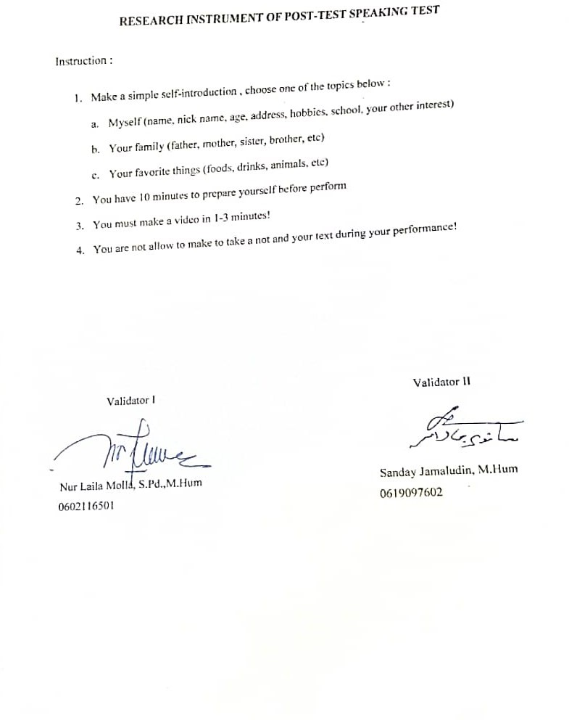

Pretest Experimental Class Score

No | Nama | Pron | Grammar | Vocab | Fluency | Compre | Score
1 | Adinda Ratu V | 3 | 3 | 3 | 3 | 3 | 60
2 | Affan Faza Ubadillah | 2 | 2 | 3 | 3 | 3 | 56
3 | Ahmad Satria W | 3 | 2 | 4 | 3 | 3 | 60
4 | Arin Napisah | 2 | 2 | 3 | 3 | 3 | 52
5 | Chika Nur Aeni | 3 | 2 | 2 | 3 | 4 | 56
6 | Diah Ayu Revina | 3 | 3 | 3 | 3 | 3 | 60
7 | Elisa Nur Assifa | 3 | 2 | 2 | 2 | 3 | 48
8 | Fika Laelatussyifa | 3 | 3 | 2 | 3 | 3 | 56
9 | Harun Lukmanulaziz | 3 | 2 | 3 | 3 | 3 | 56
10 | Kofifah Yulianti | 3 | 3 | 3 | 3 | 3 | 60
11 | M Nova Mujamin F | 4 | 3 | 3 | 3 | 2 | 56
12 | Meta Yuatria | 3 | 2 | 3 | 3 | 3 | 56
13 | M Akbar Abiyan Syah | 3 | 2 | 3 | 2 | 2 | 48
14 | M Febri Al Diansyah | 3 | 2 | 3 | 4 | 3 | 60
15 | Mutia | 3 | 2 | 3 | 3 | 3 | 56
16 | Nindi Mei Dina M | 2 | 2 | 3 | 3 | 3 | 52
17 | Reilla Sabrina | 3 | 3 | 3 | 3 | 3 | 60
18 | Reza Indra Wardana | 3 | 3 | 3 | 4 | 3 | 64
19 | Ririn Julianti | 3 | 2 | 3 | 4 | 3 | 60
20 | Riska Novianti | 3 | 3 | 4 | 3 | 3 | 64
21 | Riska Pindah Wati | 2 | 2 | 3 | 2 | 3 | 52
22 | Saskia Oftaviani | 3 | 3 | 3 | 3 | 3 | 60
23 | Seren Mela Agustina | 2 | 2 | 4 | 3 | 3 | 56
24 | Silvi Mustiana Sari | 3 | 3 | 3 | 3 | 3 | 60
25 | Siti Fauziah | 3 | 2 | 2 | 3 | 3 | 52
26 | Siti Nur Al'latifah | 3 | 2 | 3 | 2 | 3 | 52
27 | Siti Nur Atikah | 3 | 2 | 3 | 3 | 3 | 56
28 | Siti Umi Napisah | 3 | 3 | 3 | 3 | 3 | 60
29 | Suci Aliriyani | 3 | 2 | 3 | 3 | 3 | 56
30 | Tasya Putri Cahyati | 2 | 2 | 3 | 3 | 3 | 52
31 | Tri Duwi Mulyani | 3 | 2 | 4 | 4 | 2 | 60
32 | Ukhri Fakhri | 3 | 2 | 3 | 3 | 3 | 56
33 | Variska Aprilia Mutia | 3 | 3 | 2 | 3 | 3 | 62
34 | Wahana Julia Artika | 3 | 3 | 4 | 2 | 2 | 56
35 | Yayah Rodiyah | 3 | 2 | 3 | 2 | 3 | 52
36 | Yuliana Luna Zahra | 2 | 2 | 3 | 2 | 3 | 48

Post Test Experimental Class Score

No | Nama | Pron | Grammar | Vocab | Fluency | Compre | Score
1 | Adinda Ratu Vinastika | 3 | 3 | 3 | 4 | 3 | 68
2 | Affan Faza Ubadillah | 3 | 3 | 3 | 3 | 3 | 60
3 | Ahmad Satria Wiratama | 3 | 3 | 4 | 3 | 4 | 74
4 | Arin Napisah | 3 | 3 | 3 | 2 | 3 | 56
5 | Chika Nur Aeni | 3 | 3 | 2 | 3 | 3 | 64
6 | Diah Ayu Revina | 4 | 3 | 4 | 3 | 3 | 68
7 | Elisa Nur Assifa | 3 | 3 | 3 | 4 | 3 | 64
8 | Fika Laelatussyifa | 3 | 3 | 4 | 3 | 3 | 64
9 | Harun Lukmanulaziz | 3 | 3 | 4 | 4 | 3 | 68
10 | Kofifah Yulianti | 3 | 3 | 3 | 3 | 3 | 60
11 | M Nova Mujamin F | 3 | 3 | 3 | 4 | 3 | 64
12 | Meta Yuatria | 3 | 3 | 4 | 4 | 3 | 68
13 | M Akbar Abiyan Syah | 3 | 3 | 3 | 4 | 3 | 64
14 | M Febri Al Diansyah | 3 | 3 | 3 | 4 | 3 | 64
15 | Mutia | 3 | 3 | 3 | 3 | 3 | 60
16 | Nindi Mei Dina M | 4 | 3 | 4 | 4 | 4 | 76
17 | Reilla Sabrina | 4 | 3 | 4 | 4 | 4 | 76
18 | Reza Indra Wardana | 4 | 2 | 3 | 4 | 4 | 68
19 | Ririn Julianti | 3 | 3 | 3 | 4 | 3 | 64
20 | Riska Novianti | 3 | 3 | 3 | 3 | 4 | 64
21 | Riska Pindah Wati | 3 | 3 | 4 | 3 | 3 | 64
22 | Saskia Oftaviani | 3 | 3 | 4 | 3 | 3 | 64
23 | Seren Mela Agustina | 3 | 3 | 4 | 4 | 3 | 68
24 | Silvi Mustiana Sari | 3 | 3 | 4 | 3 | 3 | 64
25 | Siti Fauziah | 3 | 3 | 3 | 3 | 3 | 60
26 | Siti Nur Al'latifah | 3 | 3 | 4 | 4 | 3 | 68
27 | Siti Nur Atikah | 3 | 3 | 3 | 4 | 3 | 64
28 | Siti Umi Napisah | 3 | 3 | 3 | 3 | 4 | 64
29 | Suci Aliriyani | 3 | 3 | 3 | 3 | 4 | 64
30 | Tasya Putri Cahyati | 3 | 3 | 3 | 3 | 3 | 60
31 | Tri Duwi Mulyani | 3 | 3 | 3 | 4 | 3 | 68
32 | Ukhri Fakhri | 4 | 3 | 4 | 4 | 3 | 72
33 | Variska Aprilia Mutia S | 3 | 3 | 3 | 3 | 3 | 72
34 | Wahana Julia Artika | 3 | 3 | 3 | 4 | 3 | 64
35 | Yayah Rodiyah | 3 | 3 | 3 | 3 | 4 | 64
36 | Yuliana Luna Zahra | 3 | 3 | 4 | 3 | 3 | 64

Pretest Control Class Score

No | Nama | Pron | Grammar | Vocab | Fluency | Compre | Score
1 | Aridky Hasanudin | 3 | 2 | 3 | 3 | 2 | 56
2 | Arman Syah | 3 | 3 | 4 | 3 | 3 | 64
3 | Aulia Syifatun Khasanah | 3 | 3 | 3 | 3 | 3 | 60
4 | Aurel Tri Vanti | 2 | 2 | 3 | 3 | 3 | 52
5 | Cahaya Ameliana | 2 | 2 | 3 | 2 | 3 | 48
6 | Daimatussalamah | 3 | 2 | 3 | 2 | 2 | 48
7 | Dede Ainun Cahyani | 3 | 3 | 2 | 3 | 3 | 52
8 | Hafid Mubarok | 3 | 2 | 3 | 3 | 3 | 48
9 | Huzaifah Khoirin Nissa | 3 | 3 | 4 | 4 | 3 | 68
10 | Imelia Zahra | 4 | 3 | 3 | 4 | 3 | 68
11 | Intan Tri Anjani | 3 | 3 | 3 | 3 | 2 | 56
12 | Isqi Karimah | 2 | 2 | 3 | 3 | 2 | 48
13 | Kafka Setya Yunika | 3 | 2 | 2 | 2 | 3 | 52
14 | Melsiana | 3 | 2 | 3 | 3 | 2 | 56
15 | Milva Nursazrin | 3 | 2 | 2 | 2 | 3 | 52
16 | Nafisa Mei Upianah | 3 | 3 | 4 | 4 | 3 | 60
17 | Najwa Safia | 3 | 3 | 4 | 4 | 3 | 48
18 | Nayla Putri Azzahra | 3 | 2 | 3 | 3 | 3 | 52
19 | Nazril Ilham | 3 | 2 | 2 | 2 | 3 | 60
20 | Nova Rakhmasari | 3 | 3 | 3 | 3 | 2 | 52
21 | Putri Kirani Alqoyum | 3 | 2 | 3 | 3 | 3 | 48
22 | Rinto Agung Kuncoro | 2 | 2 | 3 | 3 | 3 | 60
23 | Rya Lita Widi Antika | 2 | 2 | 3 | 3 | 3 | 48
24 | Safandi Septiawan | 2 | 2 | 3 | 3 | 2 | 60
25 | Saimah | 2 | 2 | 3 | 3 | 3 | 68
26 | Sajiran Wisnu | 3 | 2 | 3 | 4 | 3 | 64
27 | Saprianti | 3 | 2 | 2 | 3 | 3 | 56
28 | Sarah Firli Sania | 3 | 2 | 2 | 3 | 2 | 48
29 | Sesah Indriani | 3 | 2 | 3 | 3 | 2 | 52
30 | Siti Khodijah | 2 | 2 | 3 | 3 | 2 | 48
31 | Suci Aulia Fadilah | 3 | 2 | 3 | 2 | 2 | 48
32 | Suci Ayu Lestari | 4 | 3 | 3 | 4 | 3 | 68
33 | Suci Latifah | 3 | 2 | 3 | 3 | 3 | 64
34 | Sulstyawati | 3 | 2 | 3 | 3 | 3 | 56
35 | Tiara Ade Safira | 3 | 2 | 3 | 2 | 2 | 48
36 | Tiara Lindya Putri | 3 | 2 | 3 | 3 | 2 | 52

Post Test Control Class Score

No | Nama | Pron | Grammar | Vocab | Fluency | Compre | Score
1 | Aridky Hasanudin | 3 | 2 | 3 | 3 | 3 | 60
2 | Arman Syah | 3 | 2 | 3 | 3 | 3 | 68
3 | Aulia Syifatun Khasanah | 3 | 3 | 3 | 3 | 3 | 68
4 | Aurel Tri Vanti | 3 | 2 | 3 | 3 | 3 | 56
5 | Cahaya Ameliana | 3 | 2 | 3 | 3 | 3 | 56
6 | Daimatussalamah | 3 | 3 | 3 | 3 | 3 | 60
7 | Dede Ainun Cahyani | 3 | 3 | 3 | 3 | 4 | 64
8 | Hafid Mubarok | 3 | 2 | 3 | 3 | 3 | 56
9 | Huzaifah Khoirin Nissa | 3 | 3 | 4 | 3 | 3 | 72
10 | Imelia Zahra | 3 | 2 | 3 | 4 | 3 | 72
11 | Intan Tri Anjani | 3 | 3 | 3 | 3 | 3 | 60
12 | Isqi Karimah | 3 | 3 | 3 | 3 | 3 | 60
13 | Kafka Setya Yunika | 3 | 2 | 3 | 3 | 3 | 56
14 | Melsiana | 3 | 2 | 3 | 3 | 3 | 56
15 | Milva Nursazrin | 3 | 2 | 3 | 3 | 3 | 56
16 | Nafisa Mei Upianah | 3 | 3 | 4 | 4 | 3 | 68
17 | Najwa Safia | 3 | 3 | 4 | 4 | 3 | 68
18 | Nayla Putri Azzahra | 3 | 2 | 3 | 3 | 3 | 56
19 | Nazril Ilham | 3 | 2 | 3 | 3 | 3 | 62
20 | Nova Rakhmasari | 3 | 3 | 3 | 3 | 3 | 60
21 | Putri Kirani Alqoyum | 3 | 2 | 4 | 3 | 3 | 60
22 | Rinto Agung Kuncoro | 3 | 2 | 3 | 3 | 3 | 64
23 | Rya Lita Widi Antika | 3 | 2 | 3 | 4 | 3 | 60
24 | Safandi Septiawan | 3 | 2 | 3 | 3 | 3 | 62
25 | Saimah | 3 | 2 | 3 | 3 | 3 | 72
26 | Sajiran Wisnu | 3 | 3 | 3 | 4 | 3 | 68
27 | Saprianti | 3 | 2 | 3 | 3 | 3 | 64
28 | Sarah Firli Sania | 3 | 2 | 3 | 3 | 3 | 56
29 | Sesah Indriani | 3 | 2 | 3 | 3 | 3 | 56
30 | Siti Khodijah | 3 | 2 | 3 | 3 | 3 | 56
31 | Suci Aulia Fadilah | 3 | 2 | 3 | 3 | 2 | 52
32 | Suci Ayu Lestari | 4 | 3 | 3 | 4 | 3 | 72
33 | Suci Latifah | 3 | 2 | 3 | 4 | 3 | 68
34 | Sulstyawati | 3 | 2 | 3 | 3 | 4 | 60
35 | Tiara Ade Safira | 3 | 2 | 3 | 3 | 2 | 52
36 | Tiara Lindya Putri | 3 | 2 | 3 | 3 | 3 | 56

57

ALUR TUJUAN PEMBELAJARAN BAHASA INGGRIS SEKOLAH MENENGAH KEJURUAN (SMK)

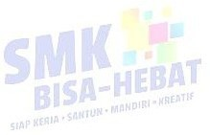CAPAIAN PEMBELAJARAN:
PROGRAM KEAHLIAN: SEMUA PROGRAM KEAHLIAN KELAS: X

Pada akhir fase E, peserta didik menggunakan teks lisan, tulisan dan visual dalam bahasa Inggris untuk berkomunikasi sesuaidengan situasi, tujuan, dan pemirsa/pembacanya.

RASIONAL:

Bahasa Inggris adalah salah satu bahasa yang dominan digunakan secara global dalam berbagai aspek. Bahasa Inggris digunakan secara global dalam aspek pendidikan, bisnis, perdagangan, ilmu pengetahuan, hukum, pariwisata, hubungan internasional, kesehatan, teknologi, dll. Mempelajari bahasa Inggris memberikan peserta didik kesempatan untuk berkomunikasi dengan warga dunia dari latar belakang budaya yang berbeda. Dengan menguasai bahasa Inggris, maka peserta didik akan memiliki kesempatan yang lebih besar untuk berinteraksi dengan berbagai teks. Dari interaksi tersebut, mereka memperoleh pengetahuan, mempelajari berbagai keterampilan, dan perilaku manusia yang dibutuhkan untuk dapat hidup dalam budaya dunia yang beraneka ragam.
Pembelajaran bahasa Inggris difokuskan pada penguatan kemampuan menggunakan bahasa Inggris dalam enam keterampilan berbahasa, yakni menyimak, berbicara, membaca, memirsa, menulis, dan mempresentasikan secara terpadu, dalam berbagai jenis teks.Pembelajaran bahasa Inggris umum di jenjang Sekolah Dasar dan Menengah dalam kurikulum nasional memberikan kesempatan bagi peserta didik untuk membuka wawasan yang berkaitan dengan diri sendiri, hubungan sosial, kebudayaan, dan kesempatan kerja yang tersedia secara global. Mempelajari bahasa Inggris memberikan peserta didik kemampuan untuk mendapatkan akses ke dunia luar dan memahami cara berpikir yang berbeda. Pemahaman mereka terhadap pengetahuan sosial-budaya dan interkultural ini meningkatkan kemampuan berpikir kritis. Dengan memahami budaya lain dan interaksinya dengan budaya Indonesia, mereka mengembangkan pemahaman yang mendalam tentang budaya Indonesia, memperkuat identitas dirinya, dan dapat menghargai perbedaan.

Pembelajaran bahasa Inggris umum di dalam kurikulum nasional membantu peserta didik untuk menyiapkan diri menjadi pembelajar sepanjang hayat, yang memiliki profil Pelajar Pancasila seperti beriman dan berakhlak mulia, mandiri, bernalar kritis, kreatif, gotong royong, dan berkebhinekaan global. Profil ini dapat dikembangkan dalam pembelajaran bahasa Inggris umum, karena pembelajarannya yang bersifat dinamis dan fluid, yaitu memberikan kesempatan bagi peserta didik untuk terlibatdalam pemilihan teks atau jenis aktivitas belajarnya. Pembelajaran bahasa Inggris memiliki peluang untuk mencapai Profil Pelajar Pancasila melalui materi teks tertulis, visual, teks oral, maupun aktivitas-aktivitas yang dikembangkan dalam prosesbelajar mengajar.

Tujuan Pembelajaran | Indikator | Kebutuha n Jam Pelajaran | Kata Kunci, Topik Inti, dan  Penjelasan Singkat | Pencapaian Pembelajaran | Profil Pelajar Pancasila | Glosarium
1. Membaca- Memirsa  Menganalisis fungsi sosial, struktur teks dan unsur kebahasaan yang terdapat dalam teks tentang jati diri dan keluarga | - Mengamati teks tulis dan lisan tentang jati diri dan hubungan keluarga;  - Mengidentifikasi fungsi sosial, struktur teks dan unsur kebahasaan yang terdapat dalam teks tentang jati diri dan keluarga; | 6JP (x 45  menit) | Teks lisan dan tulis tentang menanyakan dan memaparkan jati diri dan hubungan keluarga  a. Fungsi Sosial : Untuk memperkenalkan dan menyebutkan  identitas diri dan | Peserta didik secara mandiri  / kelompok, mampu menganalisis fungsi sosial, struktur teks dan unsur kebahasaan yang terdapat dalam teks tentang jati diri dan keluarga. | - memperol eh dan memroses informasi dan gagasan; (mandiri)  - menganal isis dan mengeval uasi penalaran  ; (berpikir kritis) | - Introducti on atau perkenala n: Mencakup tentang informasi diri sendiri
 |  |  | hubungan keluarga
 |  |  | dan untuk
 |  |  | mengembangkan
 |  |  | komunikasi dan
 |  |  | menjalin hubungan
 |  |  | interpersonal dengan yang lain

 |  |  | b. Struktur Teks:  - Ungkapan Pembuka  - Ungkapan pertukaran informasi tentang jati diri:  - May I know your name, please?  - What is your address?  - My name is Ali.  - I’m a worker.  - I have two sisters and no brother.  - I like cooking and watching movies.  - Ungkapan Penutup |  |  | seperti nama, lahir, asal, dan hobi.  - Talking about Self: Mencakup tentang informasi diri sendiri tetapi juga informasi lain yang berkaitan. Misalnya, keluarga.

- Unsur Kebahasaan :
  - Kosakata terkait jati diri dan hubungan keluarga: name, address, age, education, job, family, dll
  - Tata bahasa:
    - Pronouns (subjective, objective, possessive, adjectives)
    - Verb to be and to have
  - Ejaan dan
tanda baca yang jelas, rapi dan tepat
  - Ucapan, tekanan kata & intonasi yang jelas dan tepat
ketika

 |  |  | mempresentasi kan secara lisan
2. Menulis- Mempresentas ikan  Menyusun teks lisan dan tulis tentang meminta dan memberi informasi tentang jati diri dan hubungan keluarga dengan menggunakan struktur teks dan unsur kebahasaan yang tepat. | - Menulis sebuah teks lisan dan tulis memperkenalkan jati diri dan hubungan keluarga.  - Menerapkan struktur dan unsur kebahasaan yang tepat. |  | Opening:  Good Morning/ Good Afternoon/ Good Evening  Let me introduce myself/ I want to introduce my self  Content:  My name is Nisa (I am Nisa). I live in Bandar Agung. I am 16 years old. I am a student of  vocational high school number 2  Lahat in culinary art | Peserta didik secara mandiri menuliskan informasi terkait dirinya dan keluarga dengan penuh tanggung jawab dan kejujuran. | - Mereflek si pemikira n dan proses berfikir (berfikir kritis)  - kreatif

program. I have two brothers and two sisters. My hobby is travelling. My favourite food is fried noodle and my favourite drink is orange juice. I want to be a chef.

Closing:
I think enough, thank for your attention/ that’s all nice to see you.
Good Morning/Good Afternoon/ Good Evening

MODUL AJAR BAHASA INGGRIS
Nama | : Yuli Rismawati | Fase/Kelas | : E/X (Eksperiment)
Satuan Pendidikan : SMK N 1 Songgom |  | Program Keahlian : Semua Kompetensi  Keahlian
Alokasi Waktu | : 2 JP (6 X meeting)

Kompetensi Awal | Sarana dan Prasarana
Peserta didik mengetahui beberapa pertanyaan/Ungkapan yang digunakan dalam memberi informasi tentang jati diri. | Buku Teks, Internet, Video Pembelajaran, PPTSway
Profil Pelajar Pancasila | Target Peserta Didik
Mandiri, Bernalar Kritis, dan Kreatif | Peserta didik regular/umum
Modul Pembelajaran yang digunakan
Blended Learning

Capaian Pembelajaran:  Pada akhir Fase E peserta didik dapat Menyusun serta mengkomunikasikan teks lisan dan tulis yang melibatkan tindakan memberi dan meminta informasi terkait jati diri dan hubungan keluarga dengan menggunakan struktur teks dan Bahasa yang benar. |  | Pemahaman Bermakna:  Manfaat yang akan diperoleh peserta didik setelah mengikuti pembelajaran adalah memudahkan peserta didik dalam memperkenalkan dirinya. (Memberikan informasi terkait jati diri dan keluarganya) dengan menggunakan kalimat yang tepat.
Tujuan pembelajaran: |  | Pertanyaan Pemantik:

- Peserta didik mampu menganalisis fungsi sosial, struktur teks dan unsur kebahasaan yang terdapat dalam teks tentang jati diri dan keluarga.  - Peserta didik Menyusun teks lisan dan tulis tentang meminta dan memberi informasi tentang jati diri dan hubungan keluarga dengan menggunakan struktur teks dan unsur kebahasaan yang tepat.  - Peserta didik Mengkomunikasikan teks tulis dan lisan tentang jati diri dan | - Have you ever introduced yourselfin English?  - What kind of sentence if you wantto ask someone name?  - Where do you live?

hubungan keluarga dengan menggunakan struktur teks dan unsur
kebahasaan yang tepat sesuai konteks

Kegiatan Pembelajaran
Pertemuan I  Pendahuluan: (5 menit) |  | Pertemuan II  Pendahuluan: (5 menit)
- Guru menyiapkan materi power point/ video pembelajaran.  - Peserta didik dan Guru memulai dengan berdoa bersama.  - Guru memberikan pertanyaan yang terkait dengan materi yang akan dipelajari.  - Peserta didik merespon pertanyaan dari guru. |  | - Guru menyiapkan materi video pembelajaran yang di share di fitur google classroom/ Whatssapp group.  - Peserta didik dan Guru memulaidengan berdoa bersama.  - Guru memberikan pertanyaan tentang  materi yang dipelajari sebelumnya
 |  |  | dengan menhubungkan materi yang akan dipelajari.
Kegiatan Inti: (35 menit)  - Guru memberikan pertanyaan yang berkaitan dengan power point/video  - Guru menyampaikan power point materi.  - Guru memberikan beberapa contoh dialog talking about self.  - Guru meminta peserta didik untuk membuat teks perkenakan diri.  - Peserta didik mempresentasikan di depan kelas dengan cara direcord suara. |  | Kegiatan Inti: (35 menit)  - Guru meminta peserta didik menuliskan teks talking about self berkaitan dengan peserta didik. Kemudian, peserta didik mempresentasikan melalui video.  - Guru memberikan sebuah contoh teks memparkan jati diri.  - Guru meminta peserta didik menjawab pertanyaan berkaitandengan teks secara langsung.  - Peserta didik menuliskan teks talking about self tentang dirinya.  - Peserta didik mempresentasikan teks nya didepan kelas.

- Peserta didik (inpair) mempresentasikan dialogue tersebut
Kegiatan Penutup (5 menit)  - Guru memberikan penilain misalnya, dengan menilai tugas dan menyertakan komentar di fitur google classroom  - Guru memberikan Apresiasi pada peserta didik yang sudah mempresentasikan dialogue nya.  - Guru menyampaikan materi untuk pembelajaran selanjutnya. | Kegiatan Penutup (5 menit)  - Guru memberikan penilain misalnya, dengan menilai tugas dan menyertakan komentar di fitur googleclassroom  - Guru memberikan Apresiasi pada peserta didik yang sudah mempresentasikan teksnya.  - Guru menyampaikan materi untuk pembelajaran selanjutnya.

 | Kegiatan Pembelajaran
 | Pertemuan III  Pendahuluan: (5 menit) |  |  | Pertemuan IV  Pendahuluan: (5 menit)
- Guru menyiapkan materi power point/ video pembelajaran yang di share di fitur google classroom/ Whatssapp group.  - Peserta didik dan Guru memulai dengan berdoa bersama.  - Guru memberikan pertanyaan yang terkait dengan materi yang akan dipelajari.  - Peserta didik merespon pertanyaan dari guru. |  |  | - Guru menyiapkan materi video pembelajaran yang di share di proyektor.  - Peserta didik dan Guru memulaidengan berdoa bersama.  - Guru memberikan pertanyaan tentang materi yang dipelajari sebelumnya dengan menhubungkan materi yang akan dipelajari.

Kegiatan Inti: (35 menit)  - Guru memberikan pertanyaan yang berkaitan dengan video TikTok yang dishare ke proyektor.  - Guru menyampaikan video TikTok perkenalan diri.  - Guru memberikan beberapa contoh dialog talking about self.  - Guru melatih pengucapan dialogue dengan pronounciation yang tepat. | Kegiatan Inti: (35 menit)  - Guru meminta peserta didik menuliskan teks talking about self berkaitan dengan peserta didik. Kemudian, peserta didik mempresentasikan melalui video.  - Guru memberikan sebuah contoh video pronounciation.  - Guru meminta peserta didik mengikuti ucapan yang ada di video TikTok.  - Peserta didik menuliskan vocabulary yang disebutkan divideo.  - Peserta didik mempresentasikan teks nya didepan kelas.
Kegiatan Penutup (5 menit)  - Guru memberikan penilain misalnya, dengan menilai tugas dan menyertakan komentar.  - Guru memberikan Apresiasi pada peserta didik yang sudah mempresentasikan dialogue nya.  - Guru menyampaikan materi untuk pembelajaran selanjutnya. | Kegiatan Penutup (5 menit)  - Guru memberikan penilain misalnya, dengan menilai tugas dan menyertakan komentar di fitur google classroom  - Guru memberikan Apresiasi pada peserta didik yang sudah mempresentasikan teksnya.  - Guru menyampaikan materi untuk pembelajaran selanjutnya.

Kegiatan Pembelajaran
Pertemuan V  Pendahuluan: (5 menit) | Pertemuan VI  Pendahuluan: (5 menit)
- Guru menyiapkan materi power point/ video pembelajaran yang di share di fitur google classroom/ Whatssapp group.  - Peserta didik dan Guru memulai dengan berdoa bersama.  - Guru memberikan pertanyaan yang terkait dengan materi yang akan dipelajari.  - Peserta didik merespon pertanyaan dari guru. | - Guru menyiapkan materi video pembelajaran yang di share di proyektor.  - Peserta didik dan Guru memulaidengan berdoa bersama.  - Guru memberikan pertanyaan tentang materi yang dipelajari sebelumnya dengan menhubungkan materi yang akan dipelajari.
Kegiatan Inti: (35 menit)  - Guru menampilkan video TikTok tentang Pronounciation.  - Guru menyampaikan video TikTok perkenalan diri.  - Guru meminta siswa untuk stich/duet dengan video pronounciation tersebut.  - Guru melatih pengucapan dialogue dengan pronounciation yang tepat. | Kegiatan Inti: (35 menit)  - Guru meminta peserta didik menuliskan teks talking about self berkaitan dengan peserta didik. Kemudian, peserta didik mempresentasikan melalui video.  - Guru meminta peserta didik membuat video perkenalan diri (posttest).  - Peserta didik menuliskan kalimat perkenalann diri.  - Peserta didik mempresentasikan teks nya didepan kelas.

Kegiatan Penutup (5 menit)  - Guru memberikan penilain misalnya, dengan menilai tugas dan menyertakan komentar.  - Guru memberikan Apresiasi pada peserta didik yang sudah mempresentasikan dialogue nya.  - Guru menyampaikan materi untuk pembelajaran selanjutnya. | Kegiatan Penutup (5 menit)  - Guru memberikan penilain misalnya, dengan menilai tugas dan menyertakan komentar di fitur TikTok  - Guru memberikan Apresiasi pada peserta didik yang sudah mempresentasikan teksnya.  - Guru menyampaikan materi untuk pembelajaran selanjutnya.

Assesmen :

- Link soal google form
- Test tertulis : Teks tulis talking about self
- Performa: Presentasi (Video/Langsung)
Pengayaan :  Pengayaan diberikan untuk menambah wawasan peserta didik mengenai materi pembelajaran yang dapat diberikan kepada peserta didik yang telah tuntas mencapai Kompetensi yang diharapkan. Pengayaan dapat ditagihkan atau tidak ditagihkan, sesuai kesepakatan denganpeserta didik. | Remedial:  Remedial dapat diberikan kepada peserta didik yang belum mencapai tujuan pembelajaran. Guru memberi semangat kepada peserta didik yang belum mencapai tujuan pembelajaran
Refleksi Guru dan peserta Didik:

- Peserta didik bisa menyampaikan poin-poin apa saja yang di peroleh pada materi ini.
- Peserta didik mengekspresikan perasaanya terhadap kegiatan pembelajaran dengan menulis pesan atau mengungkapkannya secara langsung

Satuan Pendidikan : -
Mata Pelajaran : Bahasa Inggris
Fase/Kelas : E / X

- Peserta didik mampu menganalisis fungsi sosial, struktur teks dan unsur kebahasaan yang terdapat dalam teks tentang jati diri dan keluarga.
- Peserta didik Menyusun teks lisan dan tulis tentang meminta dan memberi informasi tentang jati diri dan hubungan keluarga dengan menggunakan strukturteks dan unsur kebahasaan yang tepat sesuai konteks penggunaan.
- Peserta Mengkomunikasikan teks tulis dan lisan tentang jati diri dan hubungan keluarga dengan menggunakan struktur teks dan unsur kebahasaan yang tepat
sesuai konteks penggunaan
Tujuan pembelajaran
Pada akhir Fase E peserta didik akan Menganalisis fungsi sosial, struktur teks, dan unsur
kebahasaan teks interaksi transaksional lisan dan tulis yang melibatkan tindakan memberi dan meminta informasi terkait jati diri dan hubungan keluarga dan Menyusun serta
mengkomunikasikan teks lisan dan tulis yang melibatkan tindakan memberi dan
Capaian Pembelajaran:
- LKPD ini terdiri dari beberapa serangkaian kegiatan.
- Lakukan kegiatan sesuai langkah-langkah yang sudah tersedia.
- Bacalah terlebih dahulu pendalaman materi yang berkaitan dengan materi talking about self.
- Kemudian kerjakan Latihan.
- Berdasarkan Latihan yang dikerjakan, silahkan menuliskan talking about self tentang dirimu. Lengkapi dengan, opening, content dan closing.
- Kemudian, presentasikan ke depan kelas.
- Untuk pendalam tata Bahasa, bacalah pendalam tata Bahasa “Verb to be dan to
have” kemudian kerjakan Latihan soal.
Petunjuk Penggunaan LKPD

- Pelajari Vocabulary for Spesifik Purpose sebagai additional penguasaan vocabulary.

URAIAN MATERI

Social Function : The way to show or introduce yourself by giving the information and asking someone identity.

Some Tips that you have to know in Talking about Self.

- Say Your name (Perkenalkan namamu) Example:
I would like to introduce my self
let me to introduce myself izinkan saya memperkenalkan diri. my name is....(nama saya adalah...), misal: My name is aisyah putri
But, You can call me... (tetapi kamu bisa memanggil saya..), misal: but, You can call meAisyah.

- Say Your Age (Perkenalkan usiamu) Example:
I am ....(usia) years old (saya berusia... tahun), misal: I am 17 years old.

- Say your originally from (beritahu dari mana kamu berasal) Example:

I am from (saya dari..)
I am originally from...(saya aslinya dari..) Pilih salah satu. I live In...(saya tinggal di..)
I grew up in..(saya besar di..)
- Say your job or education (beritahu pekerjaan atau pendidikanmu) Example:
I am a/an….. (pekerjaan/pendidikan kalian) at…. (institusi kalian),
Misal: I am a student at SMK Number 2 lahat.

- Say Your Hobby (beritahu hobbimu) Example:
My hobby is…. (Hobi saya adalah..)
I am interested in….(Saya tertarik dengan…)

- You can add more information, example; ambition, favourite food/drink, family and soon. (Kamu bisa menambahkan informasi lain, misal: cita-cita, makanan/minuman favourite, tentang keluarga ,dan sebagainya).

Examples:
How many brothers and sisters do you have? What is your favourite food?

Exercise 1

Answer the Following Questions!

  - What is your name? My name is
  - Where do you live? I live
  - How old are you? I am years old.
  - How many brothers and sisters do you have? I have brothers and sisters.
  - What is your favorite food? My favourite food is
  - What is your favorite drink? My favourite drink is
  - What do you want to be? I want to be
  - What do you want to be? I want to be

Exercise 2

Look at this example. Make a short paragraph based on your answer above and present in frontof the class!
Example:

Opening: Good Morning/Good Afternoon/Good Evening
Let me introduce myself/ I want to introduce my self

Content:

My name is Nisa (I am Nisa). I live in Bandar Agung. I am 16 years old. I am a student

ofvocational high school number 2 Lahat in the culinary art program. I have two brothers and two sisters. My hobby is travelling. My favourite food is fried noodle and my favourite drink is orange juice. I want to be a chef.

Closing:

I think enough, thank for your attention/ that’s all nice to see you. Good morning /Good Afternoon/ Good Evening.

 | GRAMMAR SPOT |  | VERB TOBE AND TO HAVE
Read these sentences correctly!
Opening:
Content
Closing
- I am a student of culinary art major.
- She is a chef at Grand zuri hotel
- He is a good teacher in my school
- They are the students of vocational high school.
- We are the members of natural cooking club.
- You are my inspiration in cooking.
- I have a big house
- She has beautiful eyes.

Pay Attention to these points.

VERB TOBE

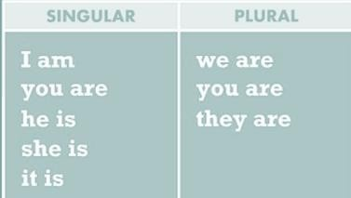
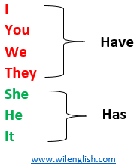
Source: https://www.google.com/ tomi.digital.
TO HAVE

Exercise 3
Complete the sentences below with the suitable to be (is, am, and are)!

- they … in the library?
- We … Indonesian.
- … he a member of English Club!
- … you tired?
- … shemy aunt!

- … is my good father!
- It … my pet.
- … it my book?
- … I beautiful?
- Andika and Risa …. Twin.

Read and analyse this text. Hello, everyone

Exercise 4

Let me introduce myself. My name is Ayesha. I’m 17 years old and I attend vocational high school, here in lahat south sumatera. I have two sisters and two brothers and I’m the last child. My parents run the family business. It relates to the export and import business of products. I have lots of hobbies. I like music – mostly classical music and folk music – but I don’t play an instrument. I’m into language very much. I like to learn many languages. In my view, learning a language is very interesting and helps improve our abilities, especially in speaking. Now, I can speak more than one foreign language. I canspeak English, Japanese and Korean.
Find the sentences about “to be and to have” at least five sentences.

No | Verb to be | To have

VOCABULARY FOR SPECIFIC PURPOSE
- Read and memorize these vocabularies!
https://willenglish.com/
: Mencakup tentang informasi diri sendiri tetapi
juga informasi lain yang berkaitan. Misalnya,
Talking about
: Mencakup tentang informasi diri sendiri seperti
Introduction atau perkenalan
Glosarium

No | English | Indonesian
1 | Spoon | Sendok
2 | Plate | Piring
3 | Tray | Baki
4 | Spatula | Spatula
5 | Fork | Garpu
6 | Knife | Pisau
7 | Glass | Gelas
8 | Bowl | Mangkuk
9 | Stove | Kompor
10 | Frying Pan | Wajan
11 | Apron | Celemek
12 | Bottle | Botol
13 | Chopstick | Sumpit
14 | Coffee Maker | Alat Pembuat Kopi
15 | Cup | Cangkir
16 | Cutting Board | Talenan
17 | Mixer | mixer
18 | Grater | Parutan
19 | Kettle | Ceret
20 | Napkin | Lap/Serbet

Daftar Pustaka

Rohmah, Zulianti, Furaidah, Widhiarti Utami. 2017.Buku Siswa SMA/MA/SMK/MAK Kelas XKurikulum 2013 Edisi revisi 2017
https://willenglish.com/tutorial/vocabulary-cooking-equipment-peralatan-memasak/ accessed on July 01 2021
http://iteraryku.wordpress.com/2012/09/20/latihan-soal-dan-jawaban-personal-pronoun-possesive- adjective/accessed on July 01 2021.

Rubrik Penilaian
  - Menulis/Writing

No | Nama Siswa | Aspek Penilaian |  | Nilai Akhir
 |  | Content | Gramma  r
 |  | 1 – 4 | 1 – 4
1
2
3
4

Rubrik:

A. Content: Isi/ungkapan
    - Very good (4) = isi tersampaikan sesuai permintaan
    - Good (3) = isi tersampaikan dengan sedikit perubahan
    - Fair (2) = isi kurang sesuai dengan permintaan

= isi yang disampaikan berbeda dengan
    - Poor (1) permintaan

B. Grammar : Tata bahasa baik dan benar
- Very good (4) = penulisan dengan tata bahasa yang benar
- Good (3) = sedikit kesalahan tata Bahasa
- Fair (2) = tata bahasa kurang tepat
- Poor (1) = banyak kesalahan tata Bahasa

Skor Penilaian:
Content + Grammar = Skor

Rumus Konversi Nilai :
Nilai = Jumlahskor yang diperoleh x100 =
jumlahskormaksimal

Performa /Speaking

No | Nama Siswa | Aspek Penilaian |  |  | Nilai Akhi r
 |  | Pronunciation | Fluency | Intonation
 |  | 1 – 4 | 1 - 4 | 1 - 4
1
2
3
4

A. Pronunciation
    - Very good (4) = diucapkan dengan benar
    - Good (3) = sedikit kesalahan tucapan
    - Fair (2) = ucapan kurang tepat
    - Poor (1) = banyak kesalahan ucapan

B. Fluency : Kelancaran
- Very good (4) = bacaan disampaikan dengan lancer
- Good (3) = bacaan disampaikan dengan seditik hambatan
- Fair (2) = bacaa disampaikan dengan terbata-bata
- poor (1) = bacaan dibacakan dengan banyak kesalah

C. Intonation
- Very good (4) = intonasi dibunyikan dengan benar
- Good (3) = sedikit kesalahan intonasi
- Fair (2) = intonasi kurang tepat
- Poor (1) = banyak kesalahan ucapan

Skor Penilaiam:

Content + Fluency + Performance =
SkorRumus Konversi Nilai:
Nilai = Jumlah skor yang diperoleh x100 =
jumlahskormaksimal

DOCUMENTATION

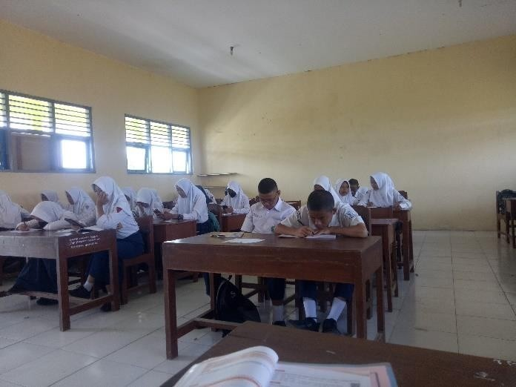
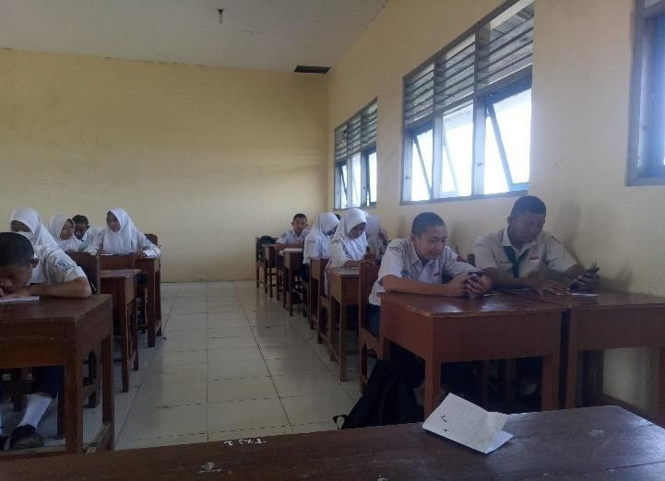

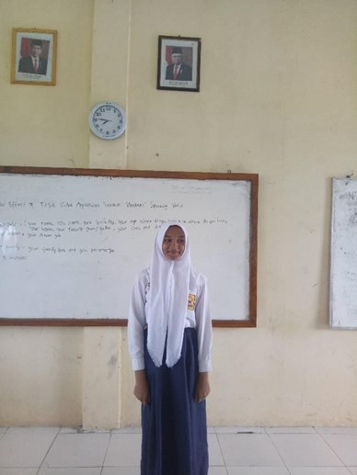
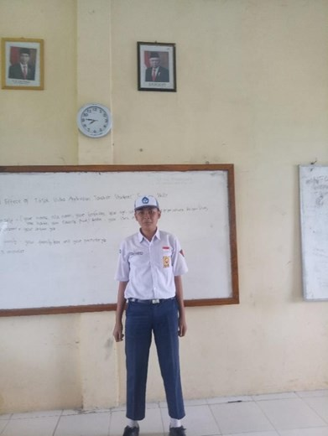

YAYASAN PENDIDIKAN PANCASAKTI TEGAL UNIVERSITAS PANCASAKTI TEGAL UPT INOVASI DAN PUBLIKASI ILMIAH
JL. Halmahera Km. 1 – Tegal 52122
Sekretariat: Telp./ Fax. (0283) 351082 / Rektor: Telp./Fax. (0283) 351267
e-mail: ipi@upstegal.ac.id website: www.upstegal.ac.id

Nomor :006.a1184/K/A-2/IPI UPS/VIII/20238/8/2023 14:12:47
Lampiran : -
Perihal : HASIL SCAN SIMILARITY

Kepada,
Yth. Yuli Rismawati
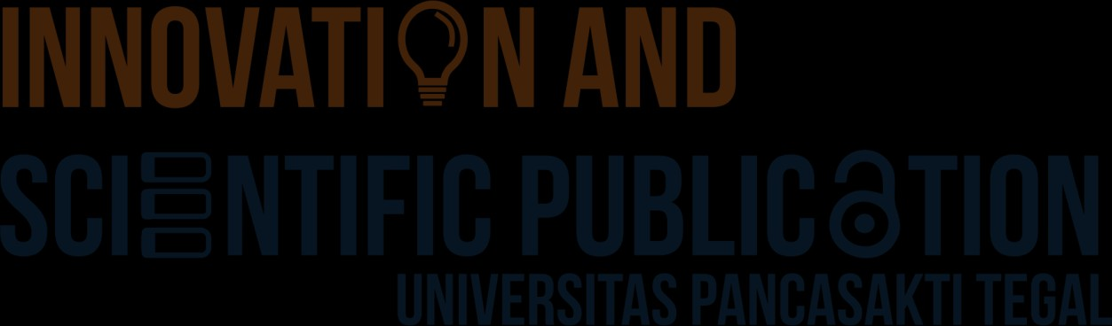
Dalam rangka pencegahan kasus plagiasi dalam penyusunan karya ilmiah dosen dan mahasiswa i lingkungan Uni ers tas P casakti Tegal, m
tangan di bawah ini:
Nama Yuli Rismawati

Judul T e Effect of Tiktok Video Applicatio Towards Students p akin Skills

Dengan ni me yatakan bahwa S RIPSI d ngan judu The Effect o T kto V deo Applicati n owar s Students S eak lls elah dicek kesamaan si ilarity)
asil kesamaan sebesar 29%. Atas pernyataan ni, saya siap menanggung resiko atau sanksi yang dijatuhkan kepada saya apabila kemudian hari ditemukan adanya pelanggaran terhadap kode etik publikasi dalam karya saya ini
Demikian surat keterangan ini dibuat untuk dipergunakan sebagaimana mestinya.
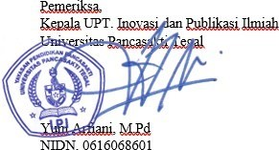
Tegal, 2023
Yang menyatakan,

Yuli Rismawati

File Hasil Uji Similarity

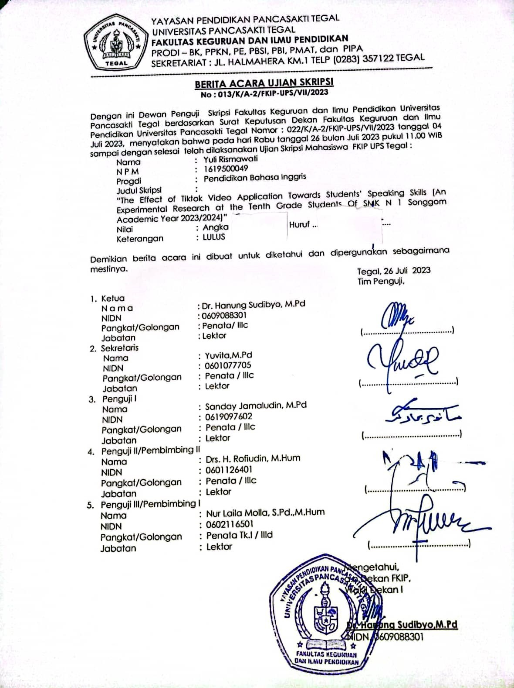

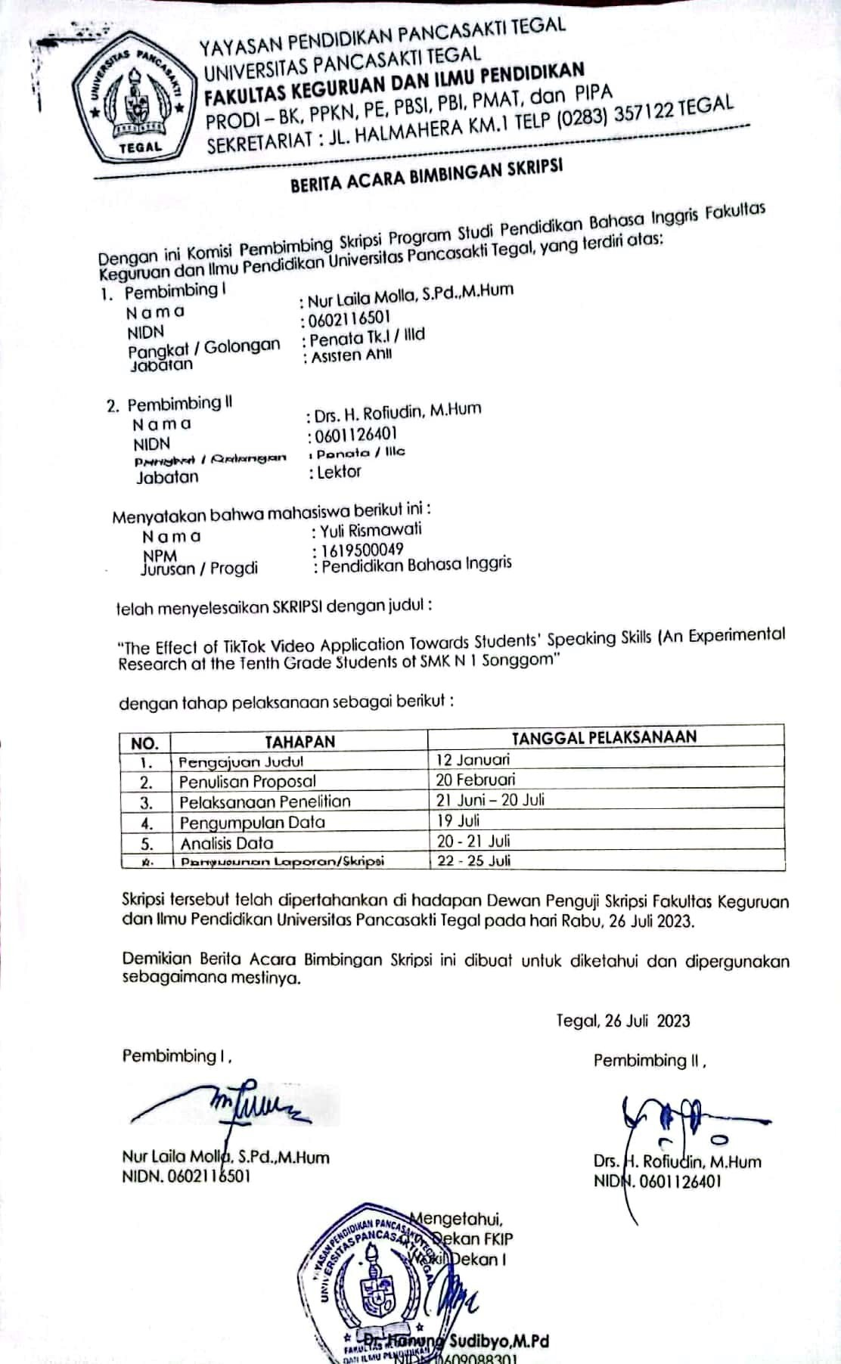

86

